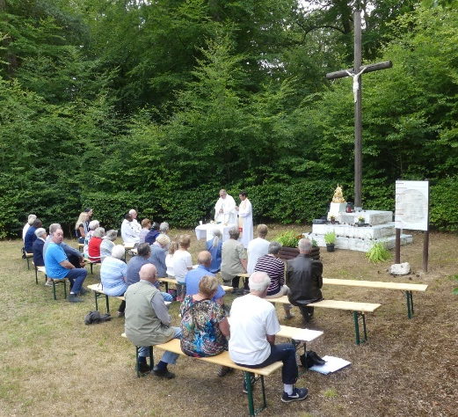
15 jours avec Marie

Nouveau cheminement avec Marie, la première en chemin,
du 1er au 15 août 2019, dans l’Unité Pastorale de Habay !
De chapelles en chapelles, de petites en grandes croix,
en commençant par l’Arbre bénit,
en passant par Notre-Dame de Luxembourg
à Habay-la-Vieille dans la verdure,…
la jolie chapelle en pierres taillées du Chenel à Marbehan,
nous prions Marie et nous célébrons l’eucharistie.
Notre pèlerinage se termine à Notre-Dame de Grâces,
le jour de l’Assomption de Marie,
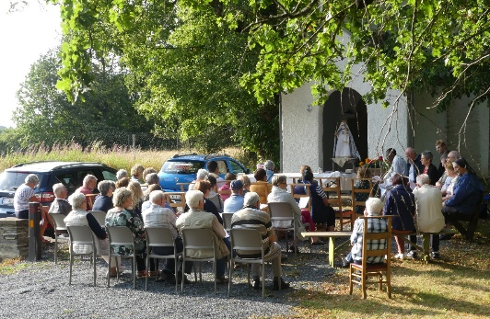
sous la pluie, les parapluies … et dans la grande joie.
Sa joie, notre doyen ne la cache pas :
« En ce pèlerinage, plein de ferveur
et de fraternité croissantes,
nous avons une fois encore
renforcé les liens au sein de notre Unité Pastorale ! »
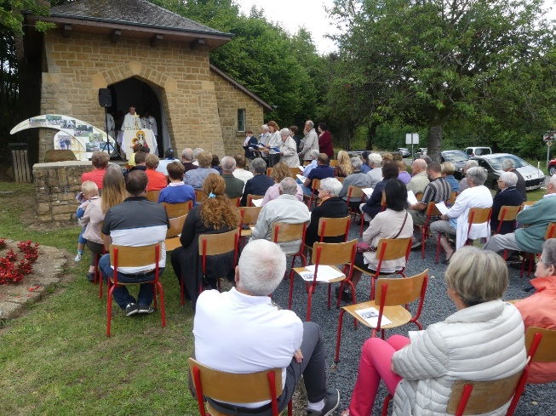
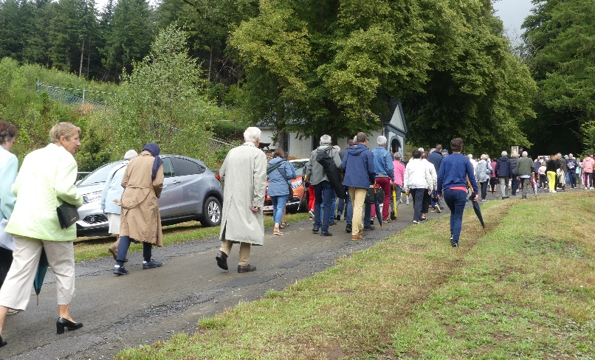

frère Robert

